«Утверждаю»
________________________
________________________
________________________
«____» ____________20___ г.

МЕТОДИЧЕСКИЙ ПЛАН
проведения занятий по пожарно-технической подготовке с личным составом дежурных караулов ____ ПСЧ

Тема № 4: Пожарные насосы.

Вид занятия: классно-групповой.

Отводимое время: 1 час.

Цель занятия: повышение уровня подготовки л/с.

Место проведения занятия: учебный класс.
- Литература используемая при проведении занятия:
- Учебное пособие «Пожарно-техническая подготовка. Пожарная техника и аварийно-спасательное оборудование» Москва, 2010 г. В.В. Теребнёв.
- Руководство по эксплуатации пожарных насосов.
- Приказ Минтруда РФ № 881-н.
- Развернутый план занятия
№ п/п | Учебные вопросы (включая контроль занятий) | Время (мин) | Содержание учебного вопроса метод отработки и материальное обеспечение (в т. ч. технические средства обучения) учебного вопроса.
1 | Подготовительная часть | 5 | Сбор л/с и ознакомление с темой занятия.
 | Основная часть | 75 | 1. Назначение, устройство, принцип действия, техническая характеристика пожарных насосов: ПН-40УВ, НПЦ-40/100, НЦПН-40/100В1Т, НЦПК-40/100-4/400, МНПВ-90/300, гидроэлеватор Г-600А – 60 минут.  1.1. Насосы центробежные пожарные нормального давления.  В настоящее время в нашей стране широкое распространение на пожарных автомобилях имеют пожарные насосы нормального давления, обеспечивающие подачу 40 л/с с напором 1,0 МПа (100 м.вод.ст.).  ОАО «Ливенский завод противопожарного машиностроения» уже много лет серийно выпускает унифицированный для большинства пожарных автомобилей центробежный одноступенчатый консольный пожарный насос ПН-40УВ (рис. 1), предназначенный для подачи воды или водных растворов. Аналогичную конструкцию имеет насос НПЦ-40/100, выпускаемый ОАО «Варгашинский завод противопожарного и специального оборудования».  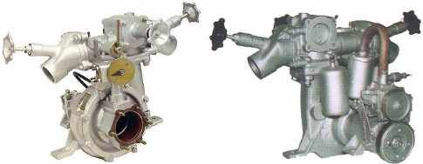  Рис. 1. Центробежный пожарный насос ПН-40УВ (слева) и его модификация ПН-40УВ.01 со встроенной вакуумной системой (справа).  Пожарный насос ПН-40УВ (НПЦ-40/100) в сборе состоит из насоса, коллектора 1 (рис. 2), пеносмесителя 2 и трёх напорных задвижек 13.  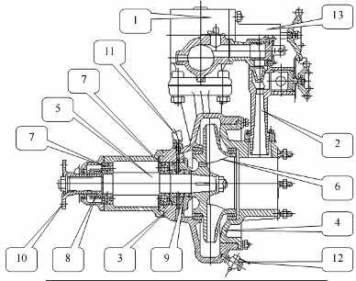  Собственно насос состоит из следующих основных частей: корпуса 3, крышки 4, вала 5, рабочего колеса 6, подшипников 7, уплотнительного стакана с комплектом манжет 9 (сальниковый стакан), червячного привода тахометра 8, муфты-фланца 10. Муфта-фланец соединяется с карданным валом привода насоса.  Корпус насоса и его крышка изготовлены из алюминиевого сплава. Рабочее колесо закреплено на валу с помощью конического соединения и шпонки, а в осевом направлении удерживается гайкой. Рабочее колесо ПН-40УВ, наружный диаметр которого 289 мм, имеет семь лопаток и семь разгрузочных (перепускных) отверстий. Щелевые уплотнения между рабочим колесом и корпусом насоса выполнены в виде уплотнительных колец из серого чугуна.  Для эффективной работы насоса важно разделение напорной и всасывающей полостей насоса. Чем больше зазоры между рабочим колесом и корпусом, тем большее количество жидкости будет циркулировать в насосе. Это приведёт к уменьшению подачи воды насосом и снижению его коэффициента полезного действия, поэтому в насосе устанавливаются щелевые уплотнения с очень малыми зазорами. Так, номинальный зазор между уплотнительными кольцами корпуса и рабочего колеса насоса 0,13 мм, а допустимый – 0,8 мм.  Вал насоса изготовлен из закалённой легированной стали, и установлен на двух шарикоподшипниках. Направление вращения вала по часовой стрелке, если смотреть со стороны привода насоса. Уплотнение вала насоса достигается применением трех каркасных резиновых манжет 1.1-45×65-1, расположенных в съемном стакане (рис. 6), причем две манжеты работают на давление, а одна (первая от рабочего колеса) на разряжение, т.е. манжеты располагаются таким образом, что препятствуют утечке воды из насоса и подсосу воздуха в него. С целью повышения надежности манжет на корпусе насоса установлена колпачковая масленка, с помощью которой через шланг производится подпрессовка солидола Ж ГОСТ 1033-79 в съёмный стакан.  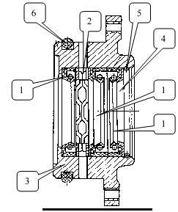  Рис. 3. Съёмный стакан с комплектом уплотнительных манжет.  1 – манжета 1.1-45×65-1;  2 – маслораспределительное кольцо;  3 – стакан;  4 – упорное кольцо;  5 – стопорное кольцо;  6 – резиновое кольцо.  Для распределения смазки в съёмном стакане предусмотрено маслораспределительное кольцо 2 (рис. 3), которое соединено каналами со шлангом колпачковой маслёнкой и дренажным отверстием. Обильная утечка воды из этого отверстия при работе насоса указывает на износ уплотнительных манжет. Для смазки подшипников и червячной пары привода тахометра полость в корпусе насоса между уплотнительным стаканом и манжетой муфты фланца, служащая масляной ванной, заполняется трансмиссионным маслом ТАп-15В ГОСТ 23652-79 в количестве 0,5 л. Масло заливают через специальное отверстие в масляной ванне, закрываемое пробкой со щупом. Уровень масла должен быть между верхней и нижней метками на щупе. Удаление масла из масляной ванны производится через сливное отверстие с пробкой в нижней части корпуса масляной ванны.  Рабочее колесо насоса в корпусе закрывается крышкой, к которой крепится всасывающий патрубок. В крышке предусмотрено отверстие с резьбой для установки мановакуумметра и специальный прилив для присоединения диффузора пеносмесителя. Воду из насоса сливают путем открытия крана, расположенного в нижней части корпуса насоса.  Улиткообразный отвод корпуса насоса выполнен в виде диффузора и заканчивается фланцем, к которому крепится коллектор (рис. 4). Коллектор предназначен для распределения воды, подаваемой насосом, и, в какой-то мере, выполняет роль направляющего аппарата. К фланцам торцевых поверхностей коллектора крепятся две напорные задвижки и пробковый кран пеносмесителя.  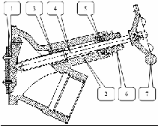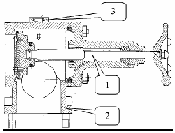  Рис. 4. Коллектор пожарного насоса ПН-40УВ.  1 – напорная задвижка; 2 – корпус; 3 – отверстие для монтажа манометра.  Внутри коллектора смонтирована напорная задвижка 1 для подачи воды от насоса в цистерну пожарного автомобиля или в лафетный ствол. На корпусе 2 коллектора предусмотрены отверстия для подсоединения вакуумного клапана, трубопровода к змеевику системы дополнительного охлаждения двигателя и отверстие 3 с резьбой для установки манометра. Напорные задвижки насоса (рис. 5) снабжены шарнирными клапанами 1, удерживаемыми в закрытом положении с помощью шпинделя 4 с резьбой.  Проходное отверстие закрывается клапаном под действием его собственной массы или под давлением жидкости извне, а открывается напором воды из пожарного насоса; при этом шпиндель ограничивает ход клапана.  Применение данной конструкции позволяет при подаче воды на высоты использовать шарнирный клапан в качестве обратного и обезопасить основные элементы насоса от возможного гидравлического удара.  Сравнительные технические характеристики пожарных насосов ПН-40УВ и НПЦ-40/100 представлены в таблице № 1.  Таблица № 1  Технические характеристики пожарных насосов нормального давления ПН-40УВ и НПЦ-40/100  Наименование показателей Значение показателей  ПН-40УВ НПЦ-40/100  Подача насоса в номинальном режиме, л/с (м³/с) 40 (0,04) 40 (0,04)  Напор насоса в номинальном режиме, м.вод.ст. 100 100  Мощность в номинальном режиме, кВт (л.с.) 62,2 (84,6) 65,3 (88,9)  Номинальная частота вращения вала, об/мин 2700 2700  Коэффициент полезного действия насоса, %, не менее 63 60  Допускаемый кавитационный запас, м, не более 3 3  Максимальное рабочее давление на входе в насос, кгс/см², не более 6 6  Максимальное рабочее давление на выходе из насоса, кгс/см², не более 15 15  Наибольшая геометрическая высота всасывания, м 7,5 7,5  Подача насоса при наибольшей геометрической высоте всасывания, л/с, не менее 20 20  Габаритные размеры, мм, не более (длина-ширина-высота) 700-900-650 700-900-700  Масса (сухая), кг 65 65  Максимальный размер твёрдых частиц в рабочей жидкости, мм 6 3  Установочные и присоединительные размеры обоих насосов одинаковые, что позволяет беспрепятственно производить замену одного насоса на другой.  ОАО «Ливенский завод противопожарного машиностроения» с 2010 года выпускает новую модификацию центробежного пожарного насоса нормального давления ПН-40УВ.02 производительностью 60 л/с. ОАО «Варгашинский завод противопожарного и специального оборудования» выпускает центробежный пожарный насос нормального давления НПЦ-60/100.  Сравнительные технические характеристики пожарных насосов ПН-40УВ.02 и НПЦ-60/100 представлены в таблице № 2.  Таблица № 2  Технические характеристики пожарных насосов нормального давления ПН-40УВ.02 и НПЦ-60/100  Наименование показателей Значение показателей  ПН-40УВ.02 НПЦ-60/100  Подача насоса в номинальном режиме, л/с (м³/с) 60 (0,06) 60 (0,06)  Напор насоса в номинальном режиме, м.вод.ст. 100 + 5 100 + 5  Мощность в номинальном режиме, кВт (л.с.), не более 77,8 (106,0) 100,0 (136,0)  Номинальная частота вращения вала, об/мин 2800 2800  Число одновременно работающих стволов ГПС-600 7 8  Коэффициент полезного действия насоса, %, не менее 60 60  Допускаемый кавитационный запас, м, не более 5 5  Максимальное рабочее давление на входе в насос, кгс/см², не более 6 6  Максимальное рабочее давление на выходе из насоса, кгс/см², не более 15 15  Наибольшая геометрическая высота всасывания, м, не менее 7,5 7,5  Подача насоса при наибольшей геометрической высоте всасывания, л/с, не менее 20 30  Габаритные размеры, мм, не более (длина-ширина-высота) 700-900-700 700-900-700  Масса (сухая), кг, не более 90 72  Максимальный размер твёрдых частиц в рабочей жидкости, мм 6 3  Пожарный насос НЦПН-40/100 В1Т производства ЗАО «УСПТК-Пожгидравлика»  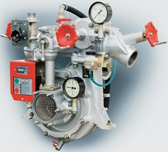  Рис. 7. насос НЦПН-  Функциональные возможности и особенности:  - Общая конфигурация и габаритно-присоединительные размеры насоса НЦПН-40/100В1Т полностью соответствуют насосу старой конструкции, что позволяет применять его в пожарных автоцистернах старой конструкции.  - Путём особого профилирования рабочих органов насоса (рабочего колеса и «улитки») получены существенные запасы по напорно-энергетическим показателям.  - Имеется возможность дополнительного форсирования режимов. В частности, на частоте вращения 2800 об/мин. напор 100 м.вод.ст. обеспечивается при подачах до 60 л/с и высокий КПД (в 1,2 раза выше, чем у насоса старой конструкции), что даёт экономию ГСМ (примерно 2 литра за 1 час работы).  - Уплотнение вала насоса (сальник) выполнено на основе специальных графитосодержащих материалов, которые обеспечивают большой ресурс работы при малом трении, сохраняют работоспособность в условиях мощных механических и температурных воздействий и не требуют обслуживания при работе за всё время эксплуатации насоса.  - Дозатор ПО усовершенствованной конструкции обеспечивает возможность плавной (бесступенчатой) регулировки уровня дозирования в пределах от 0 до 10 %. Управление дозатором осуществляется рукояткой со встроенным редуктором, за счёт чего обеспечиваются малые усилия при управлении.  - Наличие автономного электропривода вакуумного насоса обеспечивает удобство работы и позволяет производить проверку насоса и коммуникаций на «сухой вакуум» без запуска двигателя автомобиля. Отключение вакуумного насоса по окончании процесса водозаполнения осуществляется автоматически (дополнительно предусмотрен ручной режим управления).  Таблица № 4  Основные технические характеристики:  Номинальная частота вращения приводного вала, об/мин 2700  Номинальная подача насоса, л/с 40  Напор насоса при номинальной подаче, м, не менее 105  Напор насоса при подаче 50 л/с, м, не менее 100  Потребляемая мощность при подаче 40 л/с и напоре 100 м, кВт, не более, (л.с.) 60 (82)  Потребляемая мощность при подаче 50 л/с и напоре 100 м, кВт, не более, (л.с.) 75 (103)  Наибольшая подача насоса по раствору ПО с концентрацией 6 % (с концентрацией 10 %), л/с, не менее 50 (30)  Максимальное разрежение, создаваемое вакуумным насосом, кгс/см² 0,85  Время водозаполнения пожарного насоса с высоты всасывания:  3,5 м (через два всасывающих рукава L=4м), с 10…15  7,5 м (через три всасывающих рукава L=4м), с 30…35  Электропотребление вакуумной системы за один рабочий запуск, А·час. 0,2…1,2  Габаритные размеры насоса (длина х ширина х высота), мм, не более 650 х 940 х 680  Масса насоса в полной комплектации (сухая), кг, не более 80  Вакуумная система с шиберным насосом  В настоящее время в вакуумных системах центробежных пожарных насосов с целью повышения технических и эксплуатационных характеристик устанавливают шиберные вакуумные насосы, в т.ч. АВС-01Э и АВС-02Э (рис. 8).  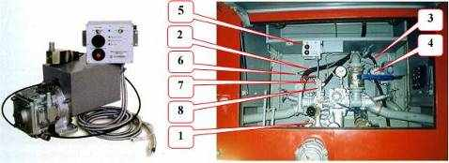  Рис. 8. Комплект вакуумной системы АВС-01Э и его размещение в насосном отсеке автоцистерны АЦ-3,0-40(43206)1МИ.  1 – пожарный насос ПН-40УВ; 2 – всасывающий воздуховод; 3 – выхлопной воздуховод; 4 – вакуумный агрегат; 5 – пульт управления; 6 – трос управления; 7 – вакуумный клапан; 8 – датчик заполнения.  По своему составу и функциональным характеристикам вакуумный насос АВС-01Э является автономной вакуумной системой водозаполнения центробежного пожарного насоса. АВС-01Э включает в себя следующие элементы: вакуумный агрегат, блок (пульт) управления с электрокабелями, вакуумный клапан, трос управления вакуумным клапаном, датчик заполнения, два гибких воздухопровода.  Вакуумный агрегат (рис. 9) предназначен для создания необходимого при водозаполнении разрежения в полости пожарного насоса и всасывающих рукавах. Он представляет собой вакуумный насос 3 шиберного типа с электроприводом 10. Собственно вакуумный насос состоит из корпусной части, образованной корпусом 16 с гильзой 24 и крышками 1 и 15, ротора 23 с четырьмя лопатками 22, установленного на двух шарикоподшипниках 18, системы смазки (включающей масляный бачок 26, трубку 25 и жиклёр 2) и двух патрубков 20 и 21 для присоединения воздухопроводов.  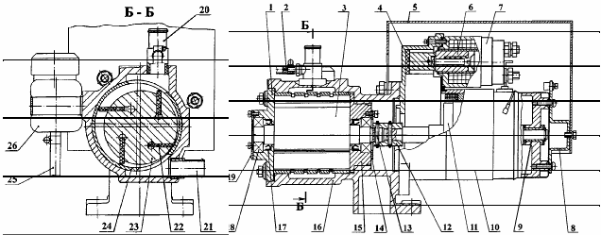  Рис. 9. Вакуумный агрегат.  1 – крышка; 2 – жиклёр; 3 – вакуумный насос; 4 – амортизатор; 5 – защитный кожух; 6 – якорь тягового реле; 7 – тяговое реле; 8 – кронштейн; 9 – опора скольжения; 10 – электродвигатель; 11 – ротор двигателя; 12 – втулка центрирующая; 13 – штифт; 14 – кольцо прижимное; 15 – крышка; 16 – корпус насоса; 17 –манжета 1-22-35 ГОСТ 8752; 18 – подшипник 203 ГОСТ 8338; 19 – крышка; 20 – патрубок всасывающий; 21 – патрубок выхлопной; 22 – лопатка; 23 – ротор; 24 – гильза; 25 – трубка маслоподающая; 26 – бачок масляный.  Вакуумный насос работает следующим образом. При вращении ротора 23 лопатки 22 под действием центробежных сил прижимаются к гильзе 24 и образуют, таким образом, замкнутые рабочие полости. Рабочие полости за счёт вращения ротора, происходящего против часовой стрелки, перемещаются от всасывающего окна, сообщающегося с входным патрубком 20, к выходному окну, сообщающемуся с выходным патрубком 21. При прохождении через область всасывающего окна каждая рабочая полость захватывает порцию воздуха и перемещает её к выхлопному окну, через которое воздух по воздухопроводу выбрасывается в атмосферу. Движение воздуха из всасывающего окна в рабочие полости и из рабочих полостей в выхлопное окно происходит за счёт перепадов давлений, которые образуются из-за наличия эксцентриситета между ротором и гильзой, приводящего к сжатию (расширению) объёма рабочих полостей.  Смазка трущихся поверхностей вакуумного насоса осуществляется моторным маслом, которое подаётся в его всасывающую полость из масляного бачка 26 за счёт разрежения, создаваемого самим вакуумным насосом во входном патрубке 20. Заданный расход масла обеспечивается калиброванным отверстием в жиклёре 2. Электропривод вакуумного насоса состоит из электродвигателя 10 и тягового реле 7. Электродвигатель 10, рассчитан на напряжение 12 В постоянного тока. Ротор 11 электродвигателя одним своим концом опирается на втулку 9, а второй конец через центрирующую втулку 12 опирается на выступающий вал ротора вакуумного насоса. Поэтому включение электродвигателя после отстыковки его от вакуумного насоса не допускается.  Крутящий момент от двигателя к ротору вакуумного насоса передаётся через штифт 13 и паз на конце ротора. Тяговое реле 7 обеспечивает коммутирование контактов силовой цепи «+12 В» при включении электродвигателя. Кожух 5 защищает открытые контакты электродвигателя от случайного замыкания и от попадания на них воды при эксплуатации.  Блок (пульт) управления (рис. 10) предназначен для обеспечения работы вакуумной системы в ручном и автоматическом режимах.  Тумблер 1 «Питание» служит для подачи питания к цепям управления вакуумным агрегатом и для задействования световых индикаторов о состоянии вакуумной системы. Тумблер 2 «Режим» предназначен для изменения режима работы системы – автоматического («Авт.») или ручного («Ручн.»). Кнопка 8 «Пуск» используется для включения двигателя вакуумного агрегата. Кнопка 6 «Стоп» служит для выключения двигателя вакуумного агрегата и для снятия блокировки после загорания индикатора «Не норма». Кабели 4 и 5 предназначены для соединения блока управления, соответственно, с двигателем вакуумного агрегата и датчиком заполнения. На пульте имеются следующие световые индикаторы 7, служащие для визуального контроля за состоянием вакуумной системы:  1. Индикатор «Питание» загорается при включении тумблера 1 «Питание»;  2. «Вакуумирование» – сигнализирует о включении вакуумного насоса при нажатии кнопки 8 «Пуск»;  3. «Насос заполнен» – загорается при срабатывании датчика заполнения, когда пожарный насос полностью заполнен водой;  4. «Не норма» – фиксирует следующие неисправности вакуумной системы:  - превышено максимальное время непрерывной работы вакуумного насоса (45…55 секунд) вследствие недостаточной герметичности всасывающей магистрали или пожарного насоса;  - плохой или отсутствующий контакт в цепи тягового реле вакуумного агрегата из-за подгорания контактов реле или обрыва проводов;  - электродвигатель вакуумного насоса перегружен вследствие засорения шиберного вакуумного насоса или других причин.  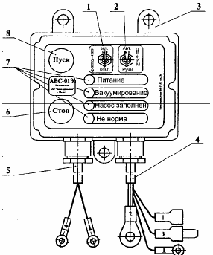  Рис. 10. Блок (пульт) управления АВС-01Э.  1 – тумблер «Питание»;  2 – тумблер «Режим»;  3 – кронштейн для крепления блока;  4 – кабель соединения с вакуумным агрегатом;  5 – кабель соединения с датчиком заполнения;  6 – кнопка «Стоп»;  7 – световые индикаторы;  8 – кнопка «Пуск».  В зависимости от комбинации положения тумблеров «Питание» и «Режим» вакуумная система может находиться в четырёх возможных состояниях:  1. В нерабочем состоянии тумблер «Питание» должен находиться в положении «Откл», а тумблер «Режим» – в положении «Авт». Данное положение тумблеров является единственным, при котором нажатие на кнопку «Пуск» не приводит к включению электродвигателя вакуумного агрегата. Индикация отключена.  2. В автоматическом режиме (основной режим) тумблер «Питание» должен находится в положении «Вкл», а тумблер «Режим» – в положении «Авт». При этом электродвигатель включается кратковременным нажатием кнопки «Пуск». Отключение производится либо автоматически (при срабатывании датчика заполнения или одного из видов защиты электропривода), либо принудительно – нажатием кнопки «Стоп». Индикация включена и отражает состояние вакуумной системы.  3. В ручном режиме тумблер «Питание» должен находиться в положении «Вкл», а тумблер «Режим» – в положении «Ручн». Двигатель включается нажатием кнопки «Пуск» и работает до тех пор, пока кнопка «Пуск» удерживается в нажатом состоянии. В данном режиме электронная защита привода отключена, а показания световых индикаторов визуально отражают лишь процесс водозаполнения. Ручной режим предназначен для возможности работы в случае сбоев в системе автоматики, при ложных срабатываниях блокировок. Контроль момента окончания процесса водозаполнения и отключения двигателя вакуумного насоса в ручном режиме осуществляется визуально по индикатору «Насос заполнен».  4. Для обеспечения выполнения боевой задачи на пожаре в случае отказа электронного блока, когда в автоматическом режиме система не работает, а в ручном режиме световые индикаторы не отражают реально происходящих процессов, существует аварийный режим, при котором тумблер «Питание» необходимо выключить, а тумблер «Режим» перевести в положение «Ручн». При этом режиме электродвигатель управляется так же, как и в ручном режиме, но индикация при этом отключена, и контроль момента окончания процесса водозаполнения и отключения двигателя вакуумного насоса осуществляется по факту появления воды из выхлопного патрубка. Систематическая работа в этом режиме недопустима, т.к. может привести к серьёзным поломкам элементов вакуумной системы. Поэтому сразу же по возвращению в пожарную часть следует выявить и устранить причину неисправности блока управления.  1.2. Насосы центробежные пожарные комбинированные.  Комбинированные пожарные насосы, состоящие из последовательно соединённых насосов нормального и высокого давления, объединённых общим приводом, отличаются своей универсальностью. Они способны подавать огнетушащую жидкость под нормальным и высоким давлениями одновременно.  Принцип создания повышенных напоров в таких насосах аналогичен пожарным насосам высокого давления: огнетушащая жидкость из напорной полости насоса (ступени) нормального давления уже под напором поступает во всасывающую полость насоса (ступени) высокого давления, где рабочим колесом (рабочими колёсами) и создаётся повышенный напор.  В последнее время основные пожарные автомобили отечественного производства начали комплектоваться центробежным пожарным комбинированным насосом НЦПК-40/100-4/400 (рис. 11) производства ЗАО «УСПТК-Пожгидравлика» (г. Миасс).  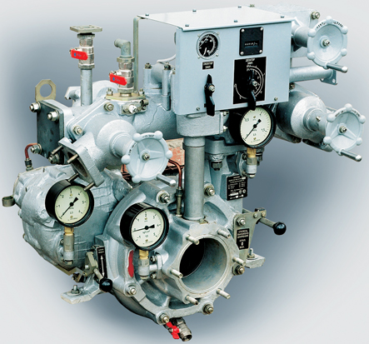  Рис. 11. Внешний вид центробежного пожарного комбинированного насоса  НЦПК-40/100-4/400.  Насос НЦПК-40/100-4/400 предназначен для подачи воды и водных растворов пенообразователей температурой до 30 ⁰С, плотностью до 1010 кг/м³ и массовой концентрацией твёрдых частиц до 0,5 % при их максимальном размере 3 мм.  Насос устанавливается в закрытых отсеках пожарных автомобилей, в которых во время работы обеспечивается положительная температура воздуха, и обеспечивает подачу воды (водных растворов пенообразователя) от цистерны пожарного автомобиля, пожарного гидранта водопроводной сети или открытого водоисточника в трёх режимах:  - подача огнетушащей жидкости насосом нормального давления при отключённом насосе высокого давления;  - подача огнетушащей жидкости насосом высокого давления на один или два ствола-распылителя высокого давления СРВД-2/300 при нулевой подаче насоса нормального давления;  - одновременная подача огнетушащей жидкости насосами нормального и высокого давления.  Пожарный насос НЦПК-40/100-4/400 (рис. 12) представляет собой агрегат, состоящий из ступени (насоса) нормального давления 14, ступени (насоса) высокого давления 17 с приводным редуктором и механизмом включения, напорного коллектора нормального давления 2, напорного коллектора высокого давления 22, полуавтоматической вакуумной системы водозаполнения (см. выше), пеносмесителя 6 и контрольно-измерительных приборов.  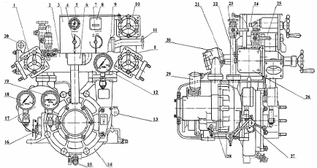  Рис. 12. Насос центробежный пожарный комбинированный НЦПК-40/100-4/400.  1 – напорный вентиль нормального давления; 2 – коллектор нормального давления; 3 – панель управления; 4 – рукоятка включения эжектора пеносмесителя; 5 – указатель тахометра; 6 – пеносмеситель; 7 – рукоятка дозатора пеносмесителя; 8 – счетчик моточасов; 9 – дозатор пеносмесителя; 10 – напорный вентиль подачи воды в цистерну; 11 – патрубок подвода пенообразователя; 12 – манометр нормального давления; 13 – рукоятка включения привода высокого давления; 14 – ступень нормального давления; 15 – сливной кран ступени нормального давления; 16 – рукоятка управления сливными кранами ступени высокого давления; 17 – ступень высокого давления; 18 – манометр высокого давления; 19 – мановакууметр; 20 – проушина для переноски насоса; 21 – клапан перепускной; 22 – коллектор высокого давления; 23 – кран высокого давления; 24 – патрубок всасывающий; 25 – вакуумный кран; 26 – заглушка выхода на лафетный ствол; 27 – механизм управления сливными кранами ступени высокого давления; 28 – сливные краны ступени высокого давления; 29 – первичный преобразователь тахометра; 30 – фильтр.  Ступень нормального давления (рис. 13) представляет собой центробежный одноступенчатый насос консольного типа с осевым подводом, выполненным в крышке 12, и спиральным отводом, выполненным в корпусе 18.  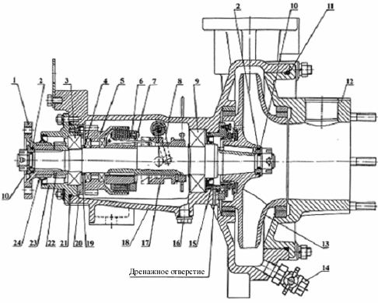  Рис. 13. Ступень нормального давления насоса НЦПК-40/100-4/400.  1 – полумуфта; 2, 10, 11, 21 – кольца уплотнительные; 3 – подшипник 307 ГОСТ 8338; 4 – прокладки регулировочные; 5 – муфта фрикционная; 6 – гайка регулировочная; 7 – болт стопорный; 8 – вилка; 9 – подшипник 309 ГОСТ 8338; 12 – крышка насоса; 13 – рабочее колесо; 14 – сливной кран; 15 – блок уплотнительный; 16 – сливная пробка; 17 – втулка нажимная; 18 – корпус насоса; 19 – кольцо упорное; 20 – кольцо прижимное; 22 – червяк; 23 – корпус задней опоры; 24 – манжета 2-55х80-3 ГОСТ 8752.  По своему устройству ступень нормального давления НЦПК-40/100-4/400 напоминает пожарный насос ПН-40УВ (НПЦ-40/100). Принципиальным отличием является установка на валу ступени нормального давления фрикционной муфты 5 привода ступени высокого давления. В крышке 12 ступени нормального давления установлена защитная сетка для предотвращения попадания в насос посторонних предметов. Уплотнение рабочего колеса 13 щелевого типа (как и на насосах ПН-40УВ и НПЦ-40/100); уплотнение вала – торцевого типа. Торцевое уплотнение состоит из двух уплотнительных колец, одно из которых вращается вместе с рабочим колесом, а второе неподвижно и установлено в уплотнительном блоке (рис. 14). Уплотнение обеспечивается за счёт плотного прилегания рабочих поверхностей уплотнительных колец друг к другу и сжатия их между собой набором пружин 8. Уплотнительные кольца выполнены из силицированного графита, обладающего высокой износостойкостью и низким коэффициентом трения в воде. В то же время, графит является достаточно хрупким, поэтому уплотнительные кольца вклеены в металлические обоймы. Работа насоса без воды приводит к сильному нагреву узла, что влечёт за собой нарушение прочности клеевого соединения и растрескивание или даже полное разрушение колец.  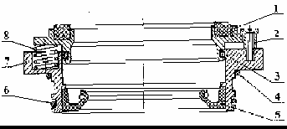  К корпусу ступени нормального давления (к её напорной полости) крепится напорный коллектор 2 (рис. 12), который через фильтр 30 (рис. 15), присоединён к корпусу насоса высокого давления. На напорном коллекторе 2 установлены два вентиля 1 (рис. 14) для подачи воды в напорные рукава, вентиль 10 для подачи воды в цистерну, вакуумный кран и датчик заполнения вакуумной системы водозаполнения, пробковый кран эжектора и дозатор пеносмесителя 6, панель с контрольно-измерительными приборами и органами управления 3. Кроме того, коллектор имеет выход на лафетный ствол, закрытый заглушкой 26, и выход для подачи воды в систему дополнительного охлаждения.  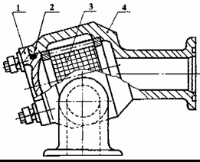  Ступени нормального и высокого давления включены последовательно: вода с выхода (из напорного коллектора) ступени нормального давления через фильтр 30 поступает на вход (всасывающий патрубок) ступени высокого давления.  Ступень высокого давления (рис. 16) представляет собой центробежный двухступенчатый насос консольного типа со встречно расположенными рабочими колёсами 15, 17 и отводящими устройствами лопаточного типа (направляющими аппаратами) 14 и 16.  Уплотнение рабочих колёс и межступенное уплотнение – щелевого типа, концевое уплотнение вала – торцевого типа, конструкция которого аналогична уплотнительному блоку (рис. 14) ступени нормального давления.  Ввиду высокой частоты вращения вала ступени высокого давления (до 6300 об/мин.) подшипники и вал-шестерня могут сильно нагреваться. Для охлаждения задней опоры вала через корпус 3 подшипника (рис. 16) пропускается вода, которая через штуцеры 29 поступает по трубопроводу с выхода ступени нормального давления и сбрасывается затем на вход той же ступени. Охлаждение вала-шестерни также обеспечивается водой, которая прокачивается через полый вал за счёт разности давлений между выходом и входом первой ступени насоса высокого давления.  Слив воды из насоса обеспечивается сливными кранами 30 и 31.  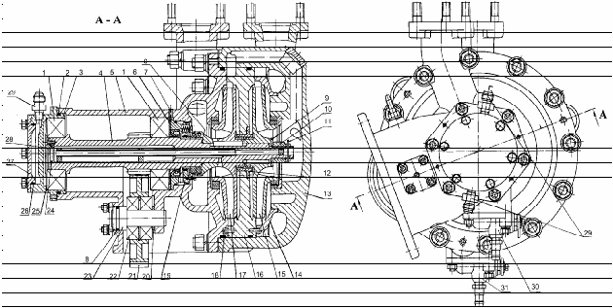  Рис. 16. Ступень высокого давления насоса НЦПК-40/100-4/400.  1 – подшипник 308 ГОСТ 8338; 2, 8, 18, 24, 26 – кольца уплотнительные; 3 – корпус подшипника; 4 – вал-шестерня; 5 – корпус насоса; 6 – шайба упорная; 7 – винт фиксирующий; 9 – шайба; 10 – гайка корончатая; 11 – шплинт; 12 – втулка; 13 – корпус насоса; 14 – направляющий аппарат; 15 – рабочее колесо с лопатками, закрученными направо; 16 – направляющий аппарат; 17 – рабочее колесо с лопатками, закрученными налево; 19 – блок уплотнительный; 20 – кольцо регулировочное; 21 – колесо зубчатое (промежуточная шестерня); 22 – подшипник 304 ГОСТ 8338; 23 – ось; 25 – прокладка регулировочная; 27, 28 – крышки; 29 – штуцеры системы охлаждения; 30, 31 – краны сливные.  К выходному патрубку ступени высокого давления присоединён напорный коллектор 22 (рис. 12), на котором установлен один запорный кран 23 шарового типа и перепускной клапан 21. Штуцер 1 (рис. 17) перепускного клапана при монтаже насоса соединяется с цистерной пожарного автомобиля.  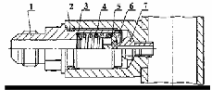  Перепускной клапан обеспечивает обмен воды в насосе за счёт частичного перетока воды в цистерну пожарного автомобиля, предотвращая тем самым перегрев насоса при нулевой подаче ступени высокого давления (при закрытом запорном кране или стволе-распылителе). Усилие пружины 4 обеспечивает открытие клапана при давлении свыше 2,0 МПа (20 кгс/см²). Поэтому при работе только ступени нормального давления клапан закрыт, а открывается только после включения ступени высокого давления.  К напорному коллектору высокого давления присоединён патрубок для соединения с напорной линией высокого давления. Патрубок имеет отвод с обратным клапаном для продувки пожарного насоса и напорной линии высокого давления сжатым воздухом.  Привод вала-шестерни 4 (рис. 16) ступени высокого давления осуществляется от вала ступени нормального давления через многодисковую фрикционную муфту и промежуточную (паразитную) шестерню 21. Шестерённый механизм представляет собой повышающий редуктор с передаточным отношением 2,33. Смазка редуктора и опорных подшипников насосов нормального и высокого давления осуществляется из масляной ванны. Уровень масла контролируется с помощью щупа.  Механизм включения ступени высокого давления состоит из фрикционной муфты 5 (рис. 13) и механизма включения фрикционной муфты, показанного на рис. 18 в положении «Отключено» (рукоятка 1 – в верхнем положении). При переводе рукоятки 1 в нижнее положение «Включено» вилкой 8 (рис. 13) происходит перемещение втулки 17 влево.  В результате этого сжимаются между собой фрикционные диски муфты 5, и ведомый муфтой зубчатый венец передаёт вращение от вала ступени нормального давления на промежуточную (паразитную) шестерню 21 (рис.16) привода ступени высокого давления. Для обеспечения требуемого передаваемого момента (16…18 кгс·м) производится регулирование фрикционной муфты привода ступени высокого давления. Регулирование передаваемого муфтой момента производится гайкой 4 (рис. 20) через специальное окно в корпусе ступени нормального давления, закрытое крышкой 5. Стопорение гайки производится тремя болтами 3, которые при регулировке должны подтягиваться или ослабляться равномерно.  Пеносмеситель (рис. 19) обеспечивает подсос пенообразователя и его дозированную подачу во всасывающую полость ступени нормального давления.  Он состоит из эжектора (струйного насоса), крана 1 включения эжектора, дозатора 2 и обратного клапана 4 лепесткового типа. Эжектор состоит из сопла 12, корпуса 11 и диффузора 8. Подача в эжектор осуществляется из напорной полости ступени нормального давления через кран эжектора пробкового типа, закреплённого на напорном коллекторе ступени нормального давления. Диффузор эжектора вставляется в крышку ступени нормального давления, а сопло крепится к крану включения эжектора. Дозатор через патрубок 7 крепится к корпусу эжектора. В дозаторе регулирование подачи пенообразователя обеспечивается изменением проходного сечения подающей магистрали при изменении угла поворота заслонки 5 от 0 до 90⁰. Зубчатая передача, состоящая из колеса 24 и сектора 23 с передаточным числом 3, обеспечивает более плавную регулировку подачи пенообразователя за счёт увеличения угла поворота рукоятки до 270⁰. Угол поворота рукоятки зубчатого колеса ограничивается упором 25. Резиновое кольцо 18 предназначено для увеличения момента трения с целью исключения самопроизвольного разворота регулирующей заслонки 5. Обратный клапан 4 предотвращает доступ воды в пенобак при работе насоса от пожарного гидранта водопроводной сети в тех случаях, когда закрывают пробковый кран эжектора или останавливают насос, не закрыв предварительно кран подачи пенообразователя из пенобака в насос. Рукоятки крана эжектора и дозатора выведены на панель управления 3 (рис. 12). Рукоятка крана эжектора имеет два положения: «ОТКР» и «ЗАКР». Шкала дозатора имеет несколько фиксированных положений, соответствующих заданной концентрации водного раствора пенообразователя 3% или 6% при работе с разным количеством подключённых пеногенераторов типа ГПС-600 (положения от «1» до «5») или при работе с высоконапорным стволом-распылителем типа СРВД-2/300 (положение «1В»). При необходимости концентрация пенообразователя может быть плавно изменена в любую сторону установкой рукоятки управления в промежуточное положение по отношению к отметкам на лимбе.  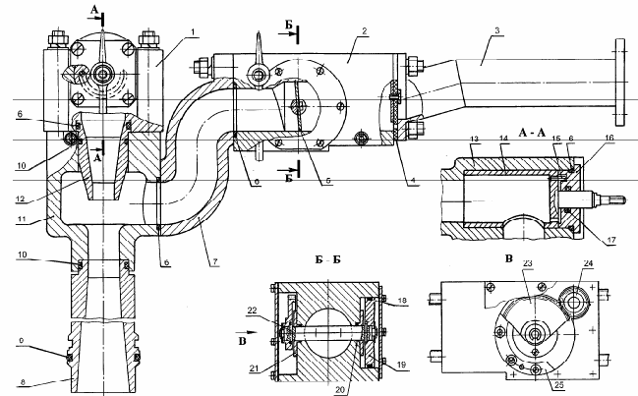  Рис. 19. Пеносмеситель насоса НЦПК-40/100-4/400.  1 – кран эжектора; 2 – дозатор; 3 – патрубок подвода пенообразователя; 4 – клапан обратный (лепестковый); 5 – заслонка регулирующая; 6, 9, 10, 17, 18, 20 – кольца уплотнительные; 7 – патрубок; 8 – диффузор; 11 – корпус пеносмесителя; 12 – сопло; 13 – корпус крана эжектора; 14 –пробка; 15 – винт ограничительный; 16 – крышка; 19 – диск; 21 – втулка опорная; 22 – штифт; 23 – зубчатый сектор; 24 – зубчатое колесо; 25 – упор.  Для контроля параметров работы насоса на нём установлены мановакуумметр 19 (рис. 12) на входе в насос и два манометра 12 и 18 для контроля давления на выходе, соответственно, ступеней нормального и высокого давления. Измерение частоты вращения приводного вала насоса осуществляет тахометр магнитоиндукционного типа. Тахометр состоит из первичного преобразователя 29 (рис. 12) и указателя (измеритель-ного прибора) 5, соединённых между собой электрическим кабелем. Первичный преобразователь закреплён на корпусе задней опоры вала ступени нормального давления и приводится во вращение от червяка 22 (рис. 13).  Пожарный насос НЦПК-40/100-4/400 оборудуется автономной вакуумной системой водозаполнения АВС-01Э или АВС-02Э (см. выше).  1.3. Насосы центробежные пожарные высокого давления.  В настоящее время для более эффективного тушения пожаров всё более широко используются пожарные насосы высокого давления. К пожарным насосам высокого давления относятся насосы, способные подавать воду или водные растворы под напором более 200 метров. Создание повышенных напоров в центробежных пожарных насосах высокого давления достигается, как правило, в поэтапном (ступенчатом) создании напора рабочими колёсами. При этом рабочая жидкость (вода) из напорной полости первой ступени, пройдя направляющий аппарат, подаётся уже под напором во всасывающую полость второй ступени, где рабочим колесом второй ступени происходит создание повышенного напора, и т.д. в зависимости от числа ступеней.  Агрегат мотонасосный пожарный высокого давления МНПВ-90/300 (далее по тексту – «мотонасос») предназначен для подачи воды и водных растворов пенообразователей с температурой 30 ⁰С с водородным показателем (РН) от 7 до 10 плотностью до 1010 кг/м³ и массовой концентрацией твердых частиц до 0,5 %, при их максимальном размере 3 мм.  Мотонасос применяется для комплектации пожарно-спасательных автомобилей, пожарных автомобилей первой помощи, прицепных и переносных пожарных мотопомп высокого давления и других установок, используемых при тушении пожаров.  Работа мотонасоса на морской воде не предусматривается.  Мотонасос представляет собой пожарный насос с приводом от двигателя внутреннего сгорания. Общий вид, основные составные части мотонасоса и органы управления показаны на рис. 20, 21, 22.  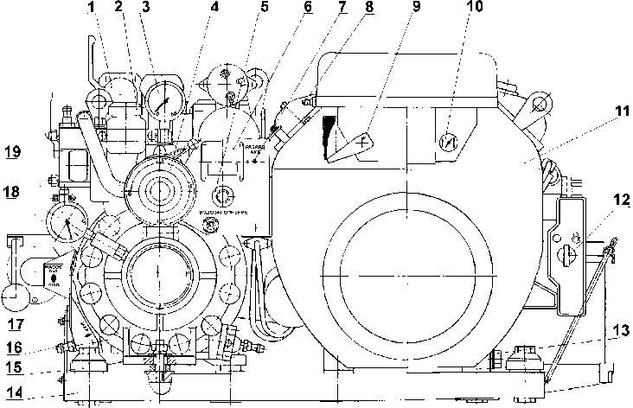  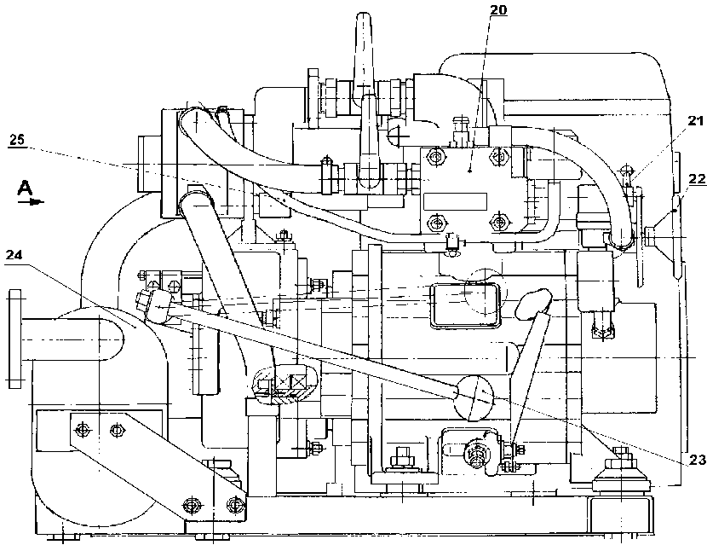  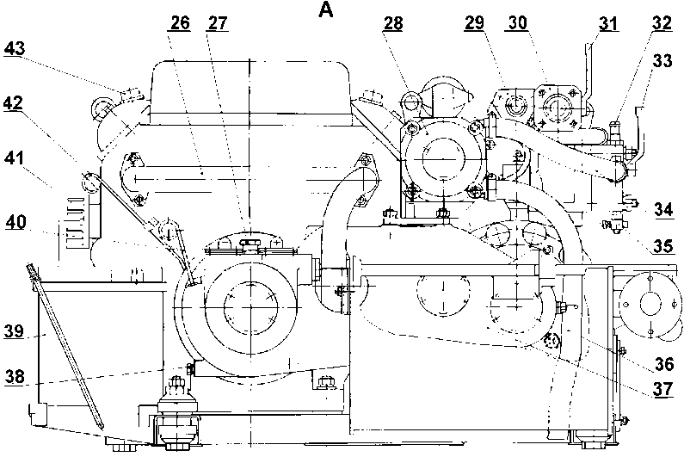  Рис. 20, 21, 22. Агрегат мотонасосный пожарный высокого давления МНПВ-90/300.  1 – напорный коллектор; 2 – масляный бачок; 3 – манометр МТП-1М-60 кгс/см² на выходе; 4 – пеносмеситель; 5 – кнопка включения вакуумного насоса; 6 – счётчик времени наработки; 7 – световой индикатор разряда АКБ; 8 – топливный фильтр; 9 – рукоятка управления дроссельной заслонкой карбюратора (управления "газом"); 10 – рукоятка управления воздушной заслонкой карбюратора (управления "подсосом"); 11 – двигатель; 12 – замок зажигания; 13 – пробка слива масла; 14 – рама; 15 – амортизатор; 16 – кран сливной; 17 – рукоятка управления сливными кранами; 18 – насос центробежный; 19 – мановакуумметр МВТП-1М 5 кгс/см² на входе; 20 – клапан перепускной; 21 – кран эжектора; 22 – рукоятка дозатора; 23 – рукоятка выключения фрикционной муфты; 24 – глушитель; 25 – масляный рукав; 26 – коллектор выпускной; 27 – пробка для заливки масла; 28 – вакуумный агрегат; 29 – патрубок подвода пенообразователя; 30 – патрубок для присоединения рукавной катушки; 31 – напорный кран; 32 – штуцер для соединения с емкостью автомобиля; 33 – вакуумный кран; 34 – всасывающий рукав вакуумного агрегата; 35 – сливной кран; 36 – выхлопной рукав вакуумного агрегата; 37 – редуктор; 38 – пробка слива масла из редуктора; 39 – аккумуляторная батарея; 40 – щуп для контроля уровня масла в редукторе; 41 – выпрямитель; 42 – щуп для контроля уровня масла в двигателе; 43 – заливная горловина для масла.  Пожарный насос состоит из центробежного насоса 18 (рис. 20), напорного коллектора 1, системы дозирования и подачи пенообразователя, системы водозаполнения.  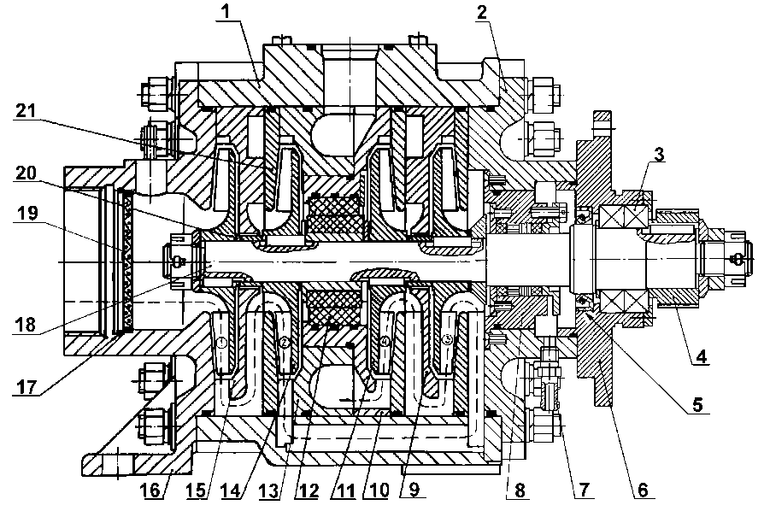  Рис. 23. Насос центробежный.  1 - корпус насоса; 2 – крышка задняя; 3 – подшипник 107 ГОСТ 8338; 4 – колесо цилиндрическое косозубое; 5 – манжета 1-40х60-3 ГОСТ 8752-79; 6 – корпус задней опоры; 7 – штуцер для слива утечек из блока уплотнительного; 8 – блок уплотнитель-ный; 9, 10, 13, 15 – направляющий аппарат; 11, 14 – колесо рабочее; 12 – опора скольжения; 16 – передняя опора; 17 – кольцо запорное; 18 – вал; 19 – сетка; 20 – прокладка; 21 – диск.  Центробежный насос (рис. 23) представляет собой центробежный четырёх-ступенчатый насос со встречно расположенными рабочими колесами 11, 14, осевым подводом первой ступени и отводящими устройствами лопаточного типа (направляющими аппаратами) 9, 10, 13, 15.  Центробежный насос состоит из цилиндрического корпуса 1, закрытого с торцов крышками 2, 16, четырёх направляющих аппаратов 9, 10, 13, 15 и четырёх рабочих колёс 11, 14, расположенных на валу 18.  В корпусе 1 насоса выполнены переводные каналы, соединяющие отводящие каналы направляющего аппарата 13 второй ступени с подводящими каналами третьей ступени, расположенными в крышке 2. В крышке 16 насоса установлена защитная сетка 19.  Рабочие колёса 11, 14 выполнены с полуоткрытыми цилиндрическими лопатками – без переднего покрывающего диска. Колёса 14 отличаются от колёс 11 только направлением лопаток. Зазор между торцами лопаток рабочих колёс 11, 14 и дисками 21 или крышкой 16 величиной (0,3...0,4) мм (без учёта осевого люфта в подшипниках) обеспечивается подбором регулировочных прокладок 20.  Вал 18 насоса установлен на двух опорах. В качестве одной опоры использованы два однорядных радиальных шарикоподшипника 3, закрепленных в корпусе 6 и ограничивающих осевое перемещение вала 18. В качестве второй опоры вала 18 использован подшипник скольжения 12, состоящий из двух втулок, выполненных из износостойкого материала, обладающего низким коэффициентом трения в воде (силицированный графит СГП).  Межступенные уплотнения – щелевого типа.  Уплотнение вала 18 обеспечивается сальниковым уплотнением, состоящим из набора уплотнительных колец (рис. 24), поджимаемых в осевом направлении нажимным кольцом 5.  Для слива утечек воды через сальниковое уплотнение в крышке 2 имеется штуцер 7.  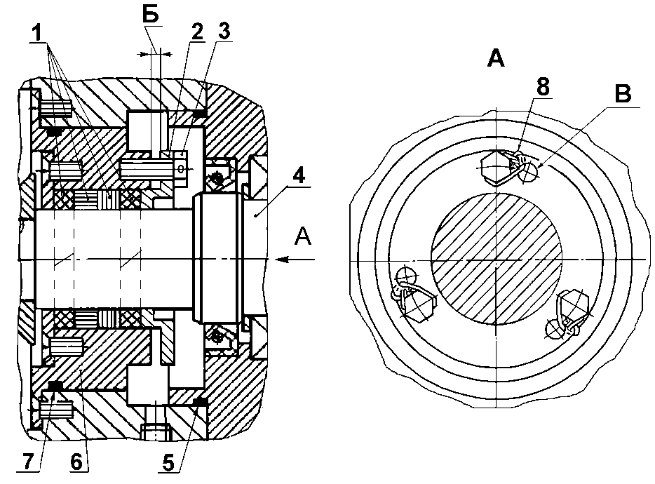  Рис. 24. Блок уплотнительный.  1 – уплотнительные кольца из набивки; 2 – кольцо нажимное; 3 – болт; 4 – вал насоса; 5 – кольцо уплотнительное 085-090-30-2-2 ГОСТ 18829-73; 6 – корпус уплотнительного блока; 7 – кольцо уплотнительное 075-080-30-2-2 ГОСТ 18829-73; 8 – проволока контровочная.  Переводные каналы направляющего аппарата 10 четвёртой ступени заканчиваются кольцевой камерой, образованной направляющими аппаратами 10, 13, и соединяющейся с выходным патрубком на корпусе 1 насоса.  Для слива воды из полостей насоса в нижней части его корпуса установлены два шаровых крана 16 (рис. 22). Оба крана объединены тягой и управляются одной рукояткой 17 (рис. 22).  Напорный коллектор 1 (рис. 20) крепится к выходному патрубку насоса. На напорном коллекторе установлены перепускной клапан 20, напорный шаровый кран 31 , вакуумный кран 33.  Перепускной клапан 20 (рис. 20) обеспечивает обмен воды в насосе при отсутствии подачи, предотвращая перегрев насоса и резкое изменение нагрузки на двигатель.  Перепускной клапан (рис. 25) состоит из корпуса 2 и установленных в нём на оси 3 заслонки 11 и клапана 10. Поджатие клапана 10 к втулке 13 обеспечивается прижимной пружиной 9. При отсутствии напора воды заслонка 11 перекрывает отверстие в корпусе напорного коллектора насоса 12 и удерживается в таком положении возвратной пружиной 1. Момент трогания заслонки имеет важное значение для правильной работы клапана. Регулировка момента осуществляется разворотом фланца 8, в котором закреплен один из концов возвратной пружины. Номинальное значение момента составляет 800 г·см.  При наличии подачи заслонка 11 потоком воды, проходящей по напорному коллектору, поворачивается с осью 3, преодолевая момент, создаваемый возвратной пружиной 1. Клапан 10 поджимается пружиной 9 к торцу втулки 13, исключая переток воды из коллектора.  При отсутствии напора заслонка 11 под действием пружины 1 возвращается в исходное положение. При этом специальный выступ на оси 3 приподнимает клапан 10, открывая отверстие во втулке 13. Вода из напорного коллектора через отверстия во втулке 13 и штуцере 18, приоткрыв клапан 17, через штуцер 14 сливается в цистерну пожарного автомобиля.  Для слива воды, оставшейся над клапаном, предназначен сливной кран 6.  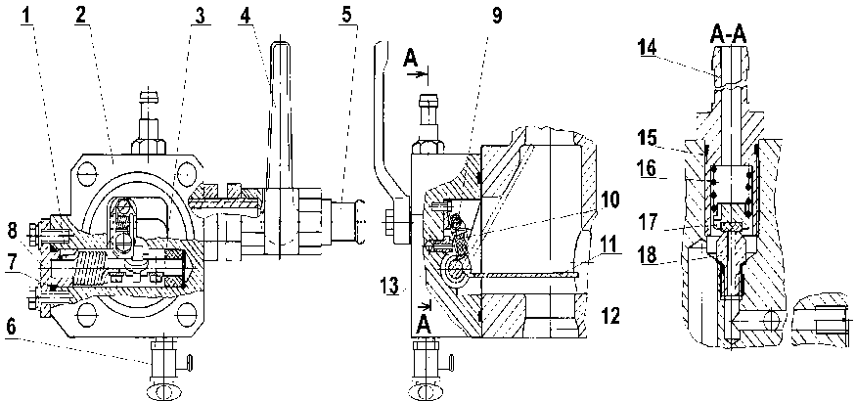  Рис. 25. Клапан перепускной.  1 – возвратная пружина; 2 – корпус перепускного клапана; 3 – ось заслонки; 4 – вакуумный кран; 5 – патрубок для присоединения всасывающего рукава вакуумного насоса; 6 – сливной кран; 8 – фланец; 9 – пружина; 10 – клапан; 11 – заслонка; 12 – корпус коллектора; 13 – втулка; 14 – штуцер; 16 – пружина; 17 – клапан; 18 – штуцер; кольца уплотнительные по ГОСТ 18829: 7 – 016-020-25-2-2; 15 – 013-016-19-2-2.  Напорный 31 (рис. 22) и вакуумный 33 кран шарового типа. Для всех шаровых кранов в закрытом положении рукоятка крана расположена поперёк оси крана, в открытом положении – вдоль оси крана. Открытие крана обеспечивается поворотом его рукоятки на 90° против часовой стрелки, закрытие – по часовой стрелке.  Система дозирования предназначена для обеспечения требуемой концентрации водного раствора пенообразователя за счёт его дозированной подачи во всасывающую полость центробежного насоса.  Система дозирования состоит из пеносмесителя 3 (рис. 20) и патрубка подвода пенообразователя 29 с обратным клапаном.  Пеносмеситель (рис. 26) представляет собой водоструйный эжекторный насос (эжектор), совмещенный с дозатором.  Пеносмеситель состоит из корпуса эжектора 6, сопла 8, пробкового крана включения эжектора (состоящего из корпуса 1, пробки 2 и рукоятки 3), дозатора (состоящего из пробки 7, рукоятки 5, шкалы 4 и стрелки 9).  Питание эжектора осуществляется из напорного коллектора насоса через кран включения эжектора. Сопловой (входной) конец корпуса 6 эжектора крепится к корпусу 1 крана включения эжектора, а диффузорный (выходной) конец эжектора вставляется в крышку 16 (рис. 23) насоса.  Рукоятка 3 (рис. 26) крана включения эжектора имеет два положения "З" и "О" на корпусе 1 крана, обозначающие, соответственно, закрытое и открытое положения.  Шкала 4 дозатора (рис. 26) имеет четыре риски: "0", "3%", "6%" и "12%", соответствующие уровню концентрации водного раствора пенообразователя. При установке стрелки 9 в указанные положения изменяется проходное сечение пробки 7 дозатора и, соответственно, – подача пенообразователя. В положении рукоятки "0" дозатор закрыт, подача пенообразователя отсутствует.  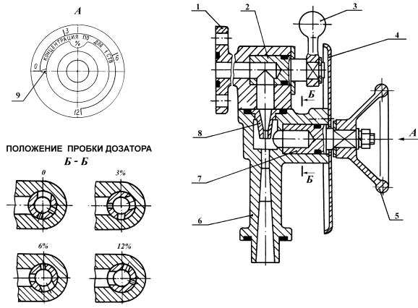  Рис. 26. Пеносмеситель.  1 – корпус крана; 2 – пробка; 3 – рукоятка; 4 – шкала; 5 – рукоятка дозатора; 6 – корпус эжектора; 7 – пробка дозатора; 8 – сопло; 9 – указатель положения дозатора.  Узел подачи пенообразователя показан на рис. 27. Между патрубком 1 и корпусом 3 установлен обратный клапан 2 лепесткового типа, предназначенный для предотвращения попадания воды в пенобак, когда при работе от гидранта закрывают кран эжектора или останавливают насос, не закрыв предварительно кран подачи пенообразователя из пенобака в насос.  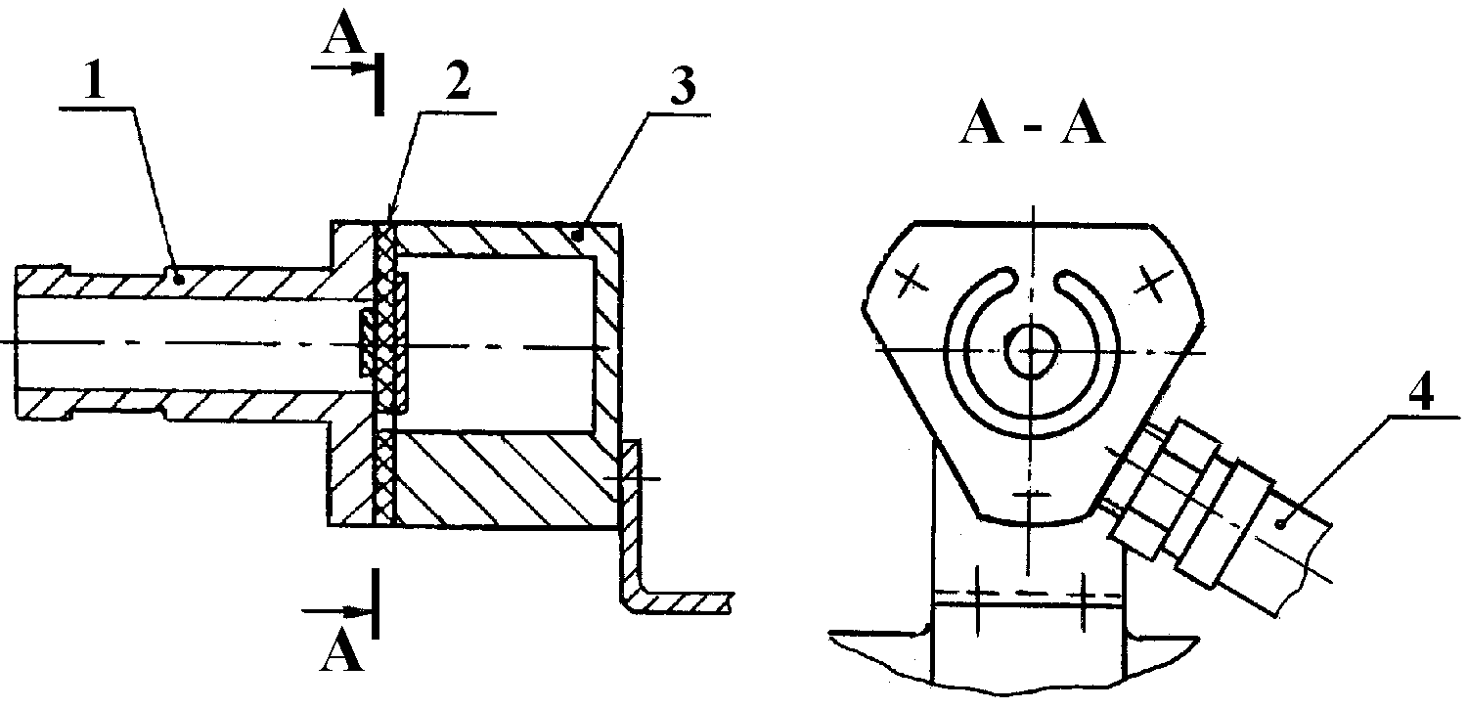  Система водозаполнения пожарного насоса.  Вакуумная система водозаполнения предназначена для заполнения пожарного насоса водой при работе из открытого водоисточника (водоёма). В её состав входят следующие элементы: вакуумный агрегат 28 (рис. 22), вакуумный кран 33, кнопка включения привода 5, соединительные кабели и воздухопроводы (рукава).  Вакуумный агрегат предназначен для создания необходимого при водозаполнении разрежения в полости пожарного насоса и всасывающих рукавов. Вакуумный агрегат представляет собой вакуумный насос шиберного типа с электро-приводом. Устройство вакуумного агрегата показано на рис. 28.  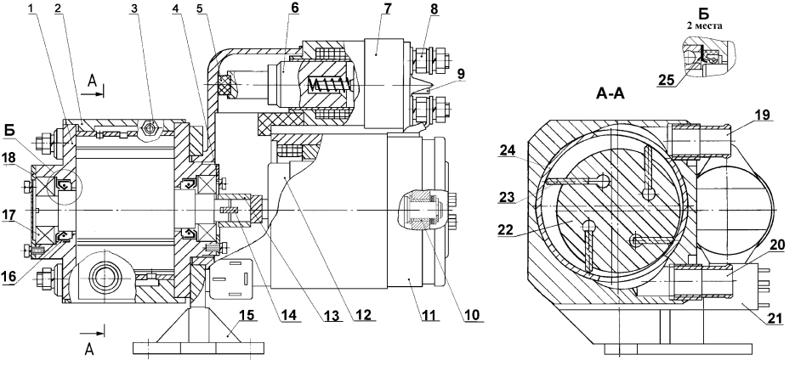  Рис. 28. Вакуумный агрегат.  1 – крышка; 2 – корпус; 3 – жиклер; 4 – крышка; 5 – амортизатор; 6 – якорь тягового реле; 7 – тяговое реле; 8 – контакт "2"; 9 – контакт "1"; 10 – втулка; 11 – электро-двигатель; 12 – якорь электродвигателя; 13 – центрирующая втулка; 14 – шпонка; 15 – кронштейн; 16 – манжета 1-22-35 ГОСТ 8752; 17 – подшипник 203 ГОСТ 8378; 18 – крышка; 19 – патрубок всасывающий; 20 – патрубок выхлопной; 21 – реле 90.3747-10; 22 – ротор; 23 – лопатка; 24 – гильза; 25 – шайба опорная.  Вакуумный насос работает следующим образом. При вращении ротора 22 лопатки 23 под действием центробежных сил прижимаются к гильзе 24 и образуют, таким образом, замкнутые рабочие полости. Рабочие полости за счёт вращения ротора, происходящего против часовой стрелки (см. сечение А-А), перемещаются от всасывающего окна, сообщающегося с входным патрубком 19, к выхлопному окну, сообщающемуся с выходным патрубком 20. При прохождении через область всасывающего окна каждая рабочая полость захватывает порцию воздуха и перемещает её к выхлопному окну, через которое воздух по воздухопроводу выбрасывается в атмосферу. Засасывание воздуха из всасывающего окна в рабочие полости происходит за счёт изменения (увеличения) объема полостей при прохождении их в зоне всасывающего окна. Изменение объёма рабочих полостей обеспечивается наличием эксцентриситета между ротором и гильзой.  Смазка трущихся поверхностей вакуумного насоса осуществляется маслом, которое подаётся в его всасывающую полость из масляного бачка 4 (рис. 22) за счёт разрежения, создаваемого самим вакуумным насосом во входном патрубке. Заданный расход масла обеспечивается калиброванным отверстием в жиклере 3 (рис. 28).  Привод вакуумного насоса обеспечивается электродвигателем 11, рассчитанным на напряжение 12 В постоянного тока. Ротор двигателя одним своим концом опирается на втулку 10, а второй конец через центрирующую втулку 13 опирается на подшипник вакуумного насоса (поэтому включение электродвигателя после отстыковки его от вакуумного насоса не допускается). Крутящий момент от двигателя к ротору вакуумного насоса передаётся через шпонку 14 и паз на конце ротора. Тяговое реле 7 обеспечивает коммутирование контактов 8 и 9 силовой цепи «+12 В» при включении электродвигателя.  Вакуумный кран 33 (рис. 22) предназначен для перекрытия вакуумной магистрали в конце процесса водозаполнения и представляет собой шаровой кран.  Включение и отключение привода вакуумного агрегата обеспечивается кнопкой 5 (рис. 20) на панели управления. Привод вакуумного агрегата работает до тех пор пока кнопка находится в нажатом состоянии.  Привод пожарного насоса  Привод пожарного насоса состоит из двигателя внутреннего сгорания 11 (рис. 20) и редуктора 37.  Двигатель обеспечивает вращение вала центробежного насоса. В мотонасосе применен двигатель внутреннего сгорания GX670-TXF4 фирмы «Honda» (Япония). Техническое описание двигателя, порядок работы с ним и сведения по его обслуживанию приведены в «Руководстве по эксплуатации двигателя».  Редуктор 37 (рис. 22) предназначен для передачи крутящего момента от вала двигателя к валу насоса.  Устройство редуктора показано на рис. 29. Включение привода центробежного насоса обеспечивается многодисковой фрикционной муфтой 2, состоящей из втулки, пяти ведущих и четырех ведомых дисков, сжимаемых между собой при включении муфты тремя рычагами. Поворот рычагов обеспечивается перемещением втулки 13 при повороте вилки 19. Зацепление вилки со втулкой 13 обеспечивается подшипниками 28, расположенными в кольцевой канавке втулки. Регулирование момента, передаваемого муфтой, обеспечивается изменением зазора между дисками при выключенной муфте при помощи регулировочной гайки 11. Три болта 15 предназначены для фиксации положения гайки 11 после регулировки муфты.  Усилие перемещения рукоятки выключения муфты 24 вверх из нижнего положения обеспечивается сжатием зажимного хомута 25. Для этого необходимо ослабить болт 23, а после регулирования усилия вновь его закрепить.  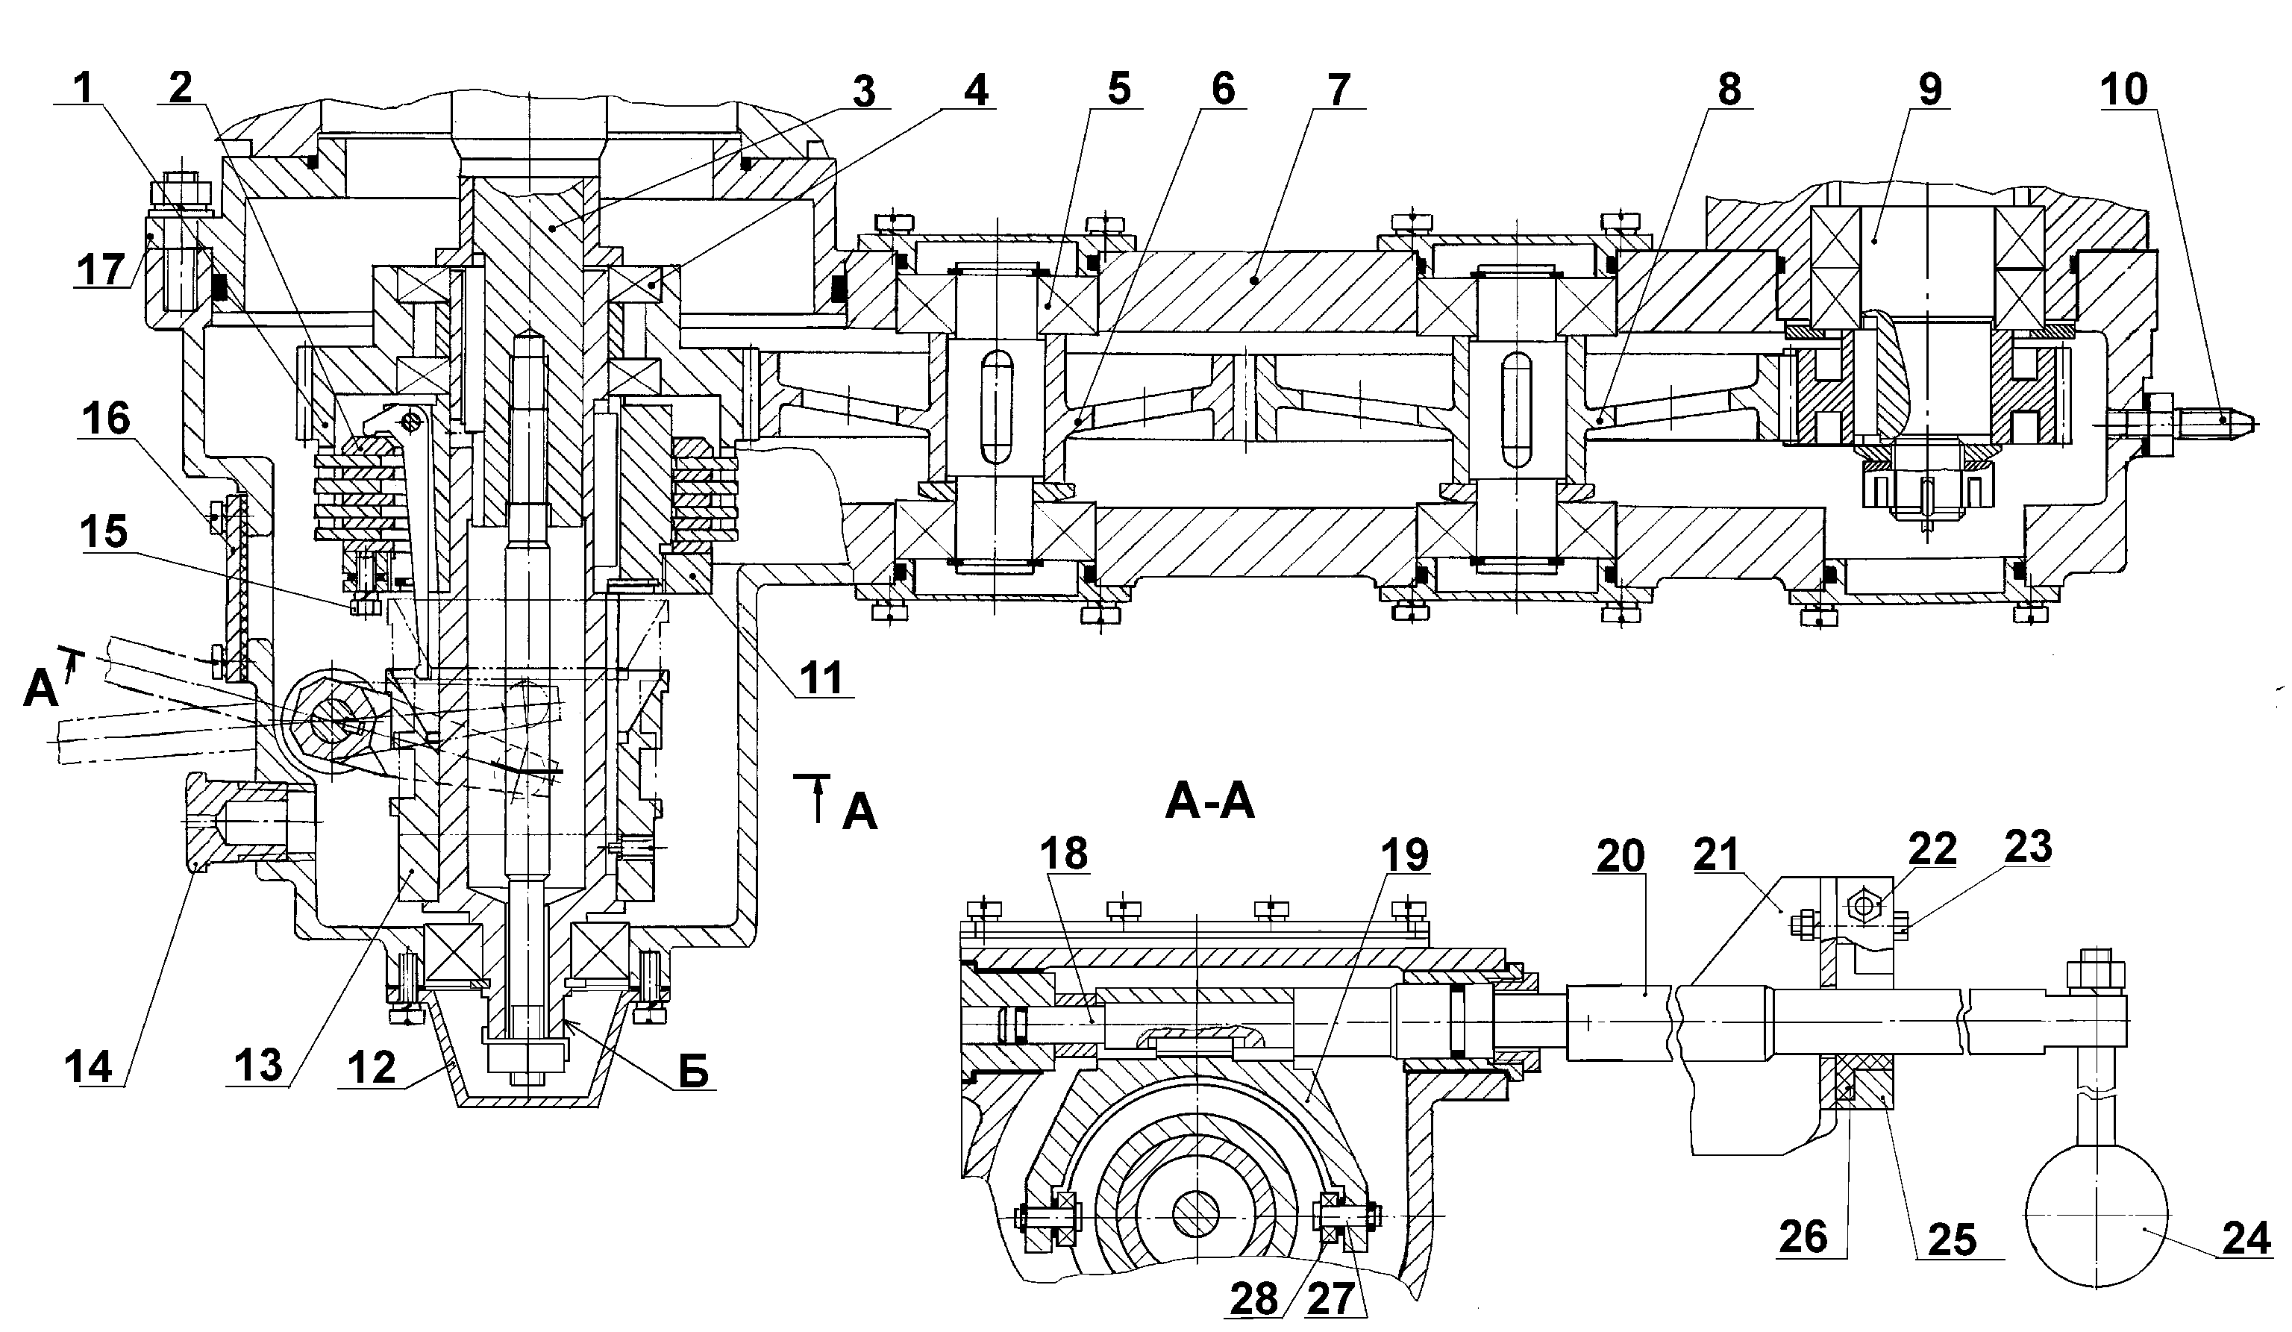  Рис. 29. Редуктор.  1 – шестерня; 2 – муфта дисковая фрикционная; 3 – вал двигателя; 4 – подшипник 7000108 ГОСТ8338; 5 – подшипник 304 ГОСТ 8338; 6, 8 – колесо цилиндрическое косозубое; 7 – корпус редуктора; 9 – вал центробежного насоса; 10 – пробка; 11 – гайка регулировочная; 12 – крышка подшипника; 13 – подвижная втулка; 14 – пробка для заливки масла; 15 – болт; 16 – крышка; 17 – корпус; 18 – валик; 19 – вилка; 20 – ось вилки; 21 – кронштейн; 22 – гайка; 23 – болт; 24 – рукоятка выключения фрикционной муфты; 25 – зажимной хомут; 26 – втулка; 27 – ось; 28 – подшипник 100095 ГОСТ 8338.  1.4. Гидроэлеватор Г-600А.  Гидроэлеватор пожарный предназначен для отбора воды из водоисточников в следующих случаях:  - если уровень воды превышает геометрическую высоту всасывания пожарных насосов;  - при невозможности подъезда пожарных автомобилей к берегу (заболоченные берега и т.п.);  - при малой глубине водоёма, не обеспечивающей должное заглубление всасывающей сетки;  - для удаления из помещений воды, пролитой при тушении пожара.  Гидроэлеватор Г-600А (рис. 30) представляет собой водоструйный эжектор (насос струйного типа) и состоит из следующих основных частей: приемного колена 8 с соединительной головкой ГМ-70, сопла 1, вакуумной камеры, сетки 5 и диффузора 2 с соединительной головкой ГМ-80.  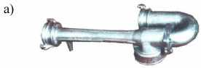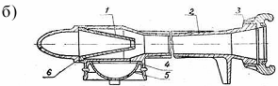  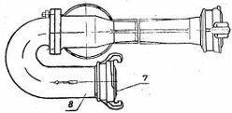  Рис. 30. Гидроэлеватор Г-600А.  а) общий вид;  б) устройство.1 – сопло; 2 – диффузор; 3 – головка муфтовая ГМ-80; 4- обечайка; 5 – сетка; 6 – кольцо уплотнительное; 7 – головка муфтовая ГМ-70; 8 – приёмное колено.  Гидроэлеватор работает по следующей схеме (рис. 31):  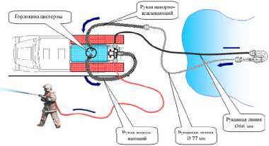  Рис. 31. Схема забора воды гидроэлеватором Г-600А.  Вода из цистерны забирается насосом и через вентиль напорного патрубка (на рисунке – правого) подается по рукавной линии диаметром 66 мм в приёмное колено гидроэлеватора. При достаточной скорости движения воды на выходе из сопла гидроэлеватора в его диффузор поступает рабочий объём воды (из приемного колена) и эжектируемая вода (из водоисточника). Из диффузора гидроэлеватора по напорной линии диаметром 77 мм рабочая и эжектируемая вода поступает в ёмкость цистерны через её горловину (рис. 31) или во всасывающий патрубок насоса (в зависимости от выбранной схемы гидроэлеваторной системы). От левого (на рис. 31) вентиля напорного патрубка насоса эжектируемая вода по напорным рукавам подаётся в пожарный ствол (стволы).  При работе цистерна используется как промежуточная ёмкость, обеспечивающая устойчивую работу гидроэлеваторной системы. Для наибольшей эффективности работы гидроэлеваторной системы (наибольшего количества эжектируемой воды) целесообразно эксплуатировать пожарный насос в номинальном режиме и дополнительно присоединить к всасывающему патрубку насоса всасывающий рукав (для схемы, указанной на рис. 31), второй конец которого опустить в горловину цистерны. В процессе работы необходим постоянный контроль уровня воды в цистерне. В случае падения уровня воды в цистерне вентилем напорного патрубка ограничить подачу воды на пожарный ствол (стволы). Необходимо учитывать, что производительность гидроэлеватора возрастает с увеличением его погружения в воду.  http://fire-site.ru/
3 | Заключительная часть | 10 | Опрос по теме, отвечаю на вопросы личного состава, даю задание на самоподготовку, подвожу итоги

3. Пособия и оборудование, используемые на занятии: методический план, учебные плакаты.

4. Задание для самостоятельной работы слушателей и подготовка к следующему занятию: повторить пройденный материал.

Руководитель занятия ___________________________________

